BACCALAURÉAT PROFESSIONNEL
MAINTENANCE DES VÉHICULES

Option B : Véhicules de Transport Routier

SESSION 2025

ÉPREUVE E2

ANALYSE PRÉPARATOIRE À UNE INTERVENTION

Durée : 3 heures Coefficient : 3

CORRIGÉ

Question n°1 : Afin d’assister le dépanneur (par téléphone) et pour ne pas endommager la boite de vitesses, quelles sont les deux solutions pour remorquer le véhicule jusqu’à l’atelier ?
Afin d’effectuer le remorquage dans de bonne condition, on peut lever le train avant ou lever le train arrière

Question n°2 : Le dépanneur va lever le train avant, quelles précautions doit–il prendre pour tracter le véhicule sans endommager la boite de vitesses ?
Il ne doit pas mettre l’antivol et surtout il doit déposer l’arbre de transmission en suivant les prescriptions du constructeur.

Question n°3 : Ce remorquage va engendrer un code défaut, doit-on le prendre en compte dans notre diagnostic ?
Un code défaut va être enregistré dans le calculateur ABS, suite au remorquage du véhicule (roue avant levé). Ce code défaut ne doit pas être pris en compte, il a été émis car le calculateur a détecté une incohérence de vitesse entre les roues avant et arrière.

Question n°4 : Après avoir assisté le dépanneur (par téléphone), le véhicule est arrivé dans votre concession. Sur quelle fonction va se porter votre intervention ?
La fonction transmission

Question n°5 : Compléter le tableau d'identification du véhicule.

Nom du client | Sci dubois | Modèle du véhicule | T
Adresse du client | 6 rue de la justice orange 95000 CERGY | Cylindrée en cm3 | 12777
Numéro de série du véhicule | VF1611A36PR98745 | Numéro d’immatriculation | GQ-135-BC
Marque du véhicule | Renault | Date de la 1ère immatriculation | 02/08/2023

Question n°6 : En utilisant le dossier technique, donner les différences entre une boite de vitesses manuelle et robotisée.
La boite de vitesse robotisée est similaire à une boite de vitesse manuelle sur le fonctionnement mécanique, embrayage, pignon ... Sur une boite de vitesses robotisé, Il y a une automatisation de la commande d’embrayage (donc plus de pédale d’embrayage) et une automatisation du passage des rapports grâce à un actionneur de passage des rapports.

Question n°7 : À partir des différentes propositions, cocher les différentes protections à placer sur le véhicule avant de commencer votre intervention.

Nom de l’élément | Cocher | Nom de l’élément | Cocher
Une housse de siège.  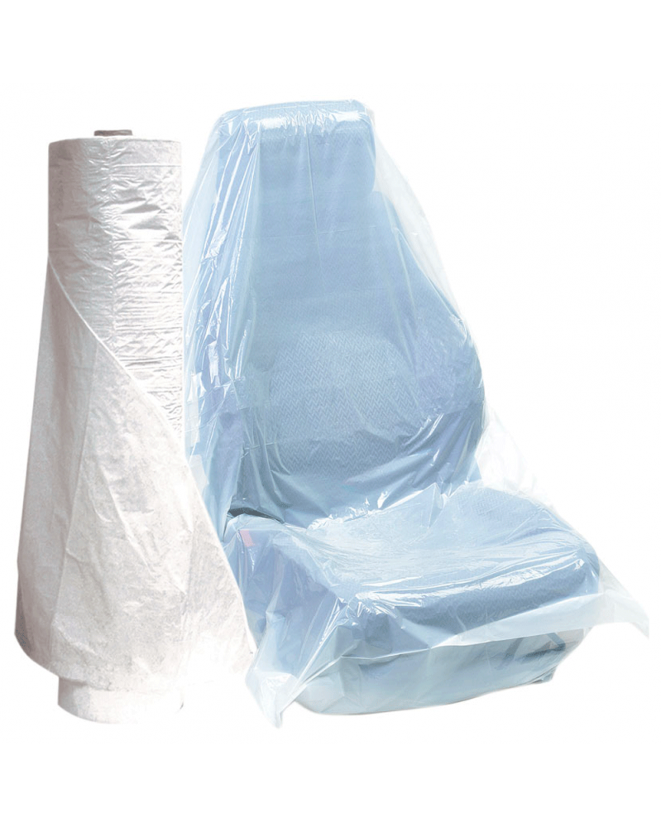 | x | 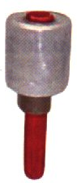  Un protège sélecteur de vitesse | x
Un tapis de sol   | x | Un protège volant de type “charlotte”  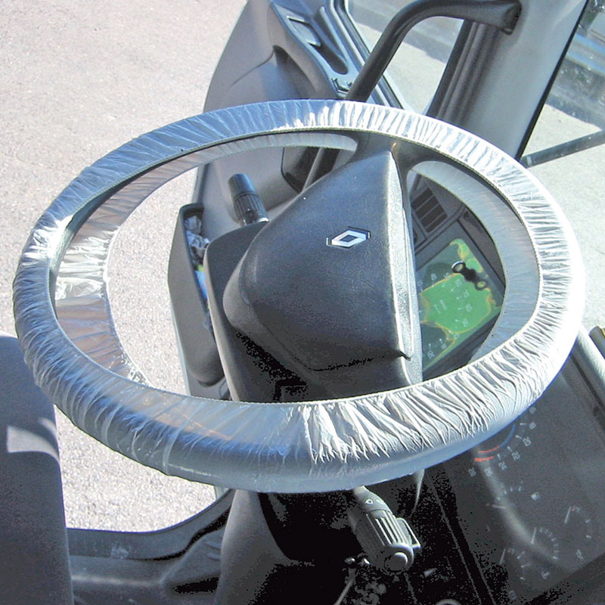 | x
Une housse pour chaque roue  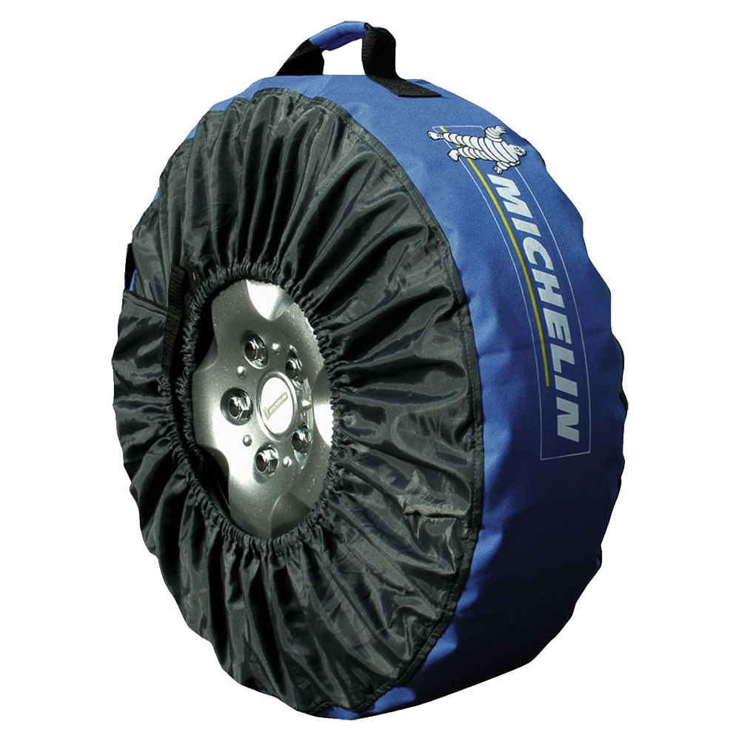 |  | Protection pare brise  

Question n°8 : Identifier la boite de vitesses robotisée équipant le véhicule

Le type de transmission | Transmission automatique ou Automatic transmission-OPTIDRIVER AMT-G
La génération de la boite de vitesses | Génération G
Le couple de rotation maximal | 2600 N.m
Le nombre de vitesses | 12

Question n°9 : En tenant compte du symptôme client et du rapport engagé, représenter la chaîne cinématique du rapport engagé.

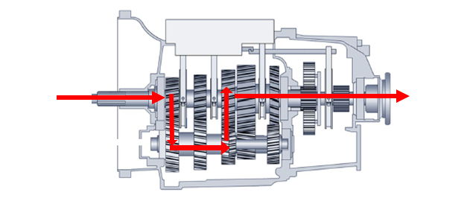

Question n°10 : En utilisant la capture d’écran présentée dans le dossier technique, nommer :
Le code défaut est : DTC P1074-71
Le nom du code défaut : Système de changement de vitesses, entrainement bloqué 2 et 3 vitesses
Condition d’apparition du code défaut : Apparition permanente

Question n°11 : Les conditions d’apparition du défaut mentionnent un défaut permanent, qu’est-ce qu’un défaut permanent ?
Un défaut permanent est présent de façon continu, il est nécessaire de réaliser une intervention sur le véhicule afin de supprimer le défaut.

Question n°12: À partir du code défaut affiché à l’outil de diagnostic et du diagramme F.A.ST présents dans le dossier technique, déterminer « la fonction de service » défaillante.
La fonction de service défaillante est « Gérer le changement ou la sélection d’un rapport commandé par le conducteur (gestion automatique et manuelle)

Question n°13 : Ce véhicule est-il concerné par le « Technical Service Bulletin R-43-193 » présenté dans le dossier technique, justifier votre réponse.
Oui le « Technical Service Bulletin R-43-193 » évoque le code défaut P1074-71 en combinaison des symptômes boite de vitesses bloquer, grincement lors des changements de rapport, le message à l’afficheur. Tous ces éléments ont été constaté sur le véhicule.

Question n°14 : Que préconise le constructeur dans cette note technique ?
La note technique recommande d’effectuer des contrôles, suite à ces contrôles le remplacement du kit passe câble 2 et le capteur de régime (vitesse2 et vitesse 3).

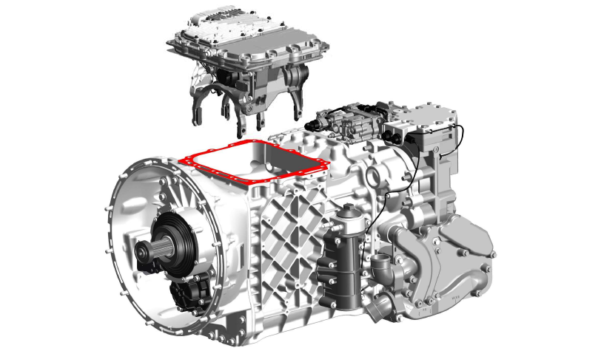
Question n°15 : Identifier les différentes parties de la boite de vitesse robotisée.

Calculateur TECU

GCU (unité de contrôle de boite)

CCA (L’actionneur d’embrayage concentrique)

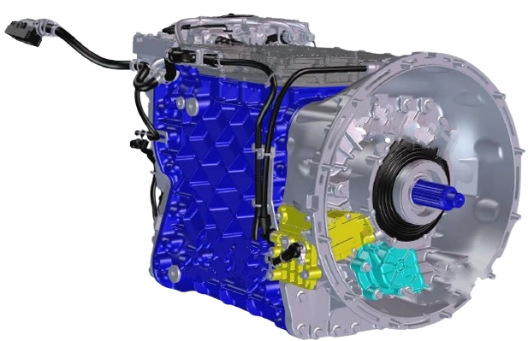

CVU (l’unité de contrôle de valve)

CSB (Frein d’arbre intermédiaire)

Question n°16 : Donner la fonction des différents composants du système de pilotage des rapports.

Nom des composants | Images | Fonctions
Calculateur TECU | 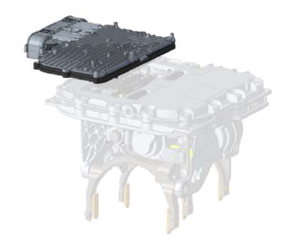 | Le calculateur gère le passage des rapports et commande l’embrayage, en fonction des besoins du conducteur.
GCU (Gearbox contrôle unit ou actionneur de rapport) | 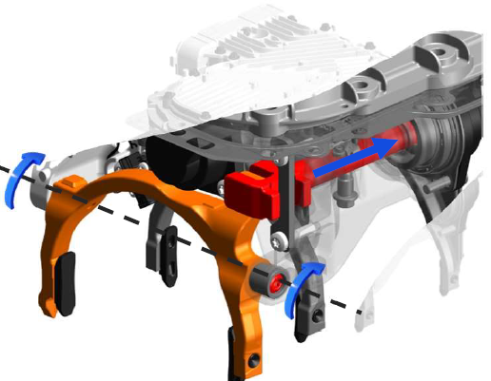 | Actionner le déplacement des rapports-Gestion du changement ou sélection des rapports
Bloc Electrovanne interne au GCU | 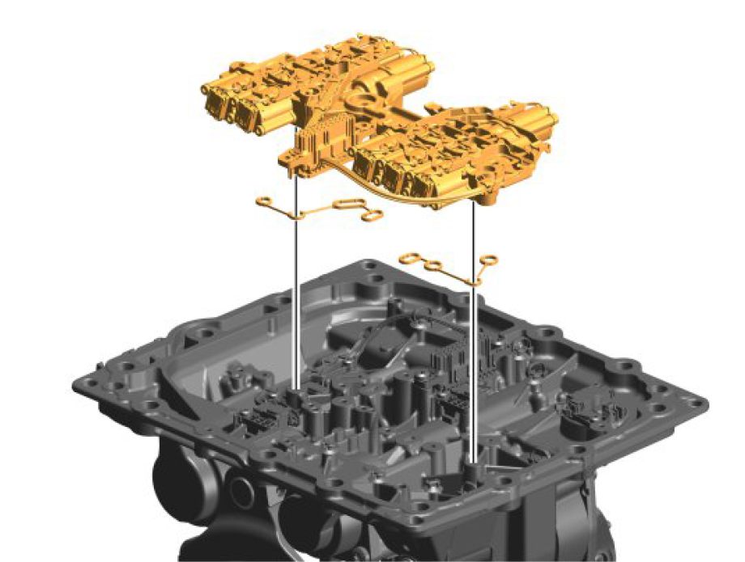 | Les électrovalves permettent de commander les positions des fourchettes de sélection et d'actionner le frein d’arbre intermédiaire.
Levier de commande | 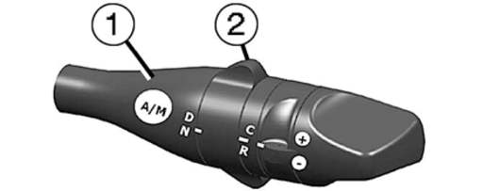 | Permet d’informer le calculateur de la volonté du conducteur

Question n°17 : Quelle énergie est utilisée pour actionner le passage des rapports et pour désaccoupler/accoupler l’embrayage ?
L’énergie pneumatique est utilisée pour actionner les rapports et pour activer le CCA (Actionneur d’embrayage concentrique).

Question n°18 : Combien de connecteurs électriques possède le calculateur TECU ?
Le calculateur possède 5 connecteurs

Question n°19 : Nommer les connecteurs du calculateur TECU et leurs fonctions ?
Nom :X3
Fonction : Permet de commander les électrovannes dans le GCU

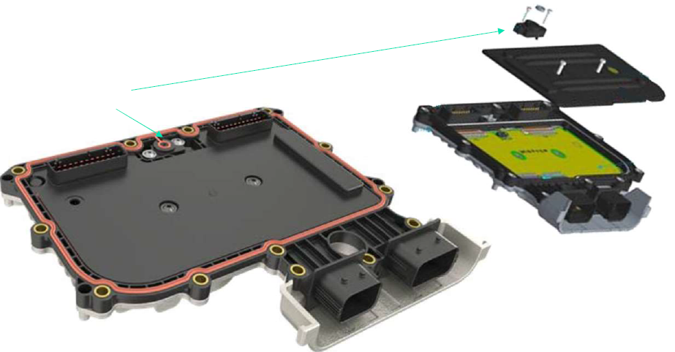
Nom :X5
Fonction : Le connecteur permet de recevoir l’information pression d’air

Nom :X4
Fonction : Le connecteur permet de recevoir les informations des différents capteurs internes au GCU
Nom :X1
Fonction : Le connecteur permet de communiquer avec le reste des calculateurs du véhicule

Nom :X2 :
Fonction : Le connecteur permet de commander la cvu

Question n°20 : Quel capteur permet de mesurer la pression d’air afin d’en informer le calculateur TECU ?
Le capteur de pression interne au calculateur TECU

Question n°21 : D’après le résultat du test actionneur disponible dans le dossier technique, quelle est la pression d’air relevée à l’outil de diagnostic ?
La pression d’air est 831 kPa

Question n°22 : Donner cette valeur en bars.
La pression est de 8, 31 Bars (831kPa : 831000 Pascal égal 8, 31 Bars)

Question n°23 : Quelle est la pression d’air minimale nécessaire au fonctionnement de la commande d’embrayage et du pilotage des rapports ?
D’après le dossier ressource la pression nécessaire au bon fonctionnement du système est de minimum 6,5 Bars

Question n°24 : Que préconise le « Technical Service Bulletin R-43-193 » dans le cas d’une pression d’air correcte ?
De contrôler le faisceau kit passe câble 2 et le capteur de régime vitesse 2 et vitesse 3.

Question n°25 : Localiser le kit passe câble 2 et le capteur de régime 2/3. Pour ce faire entourer l’image présentant le faisceau susceptible d’être défaillant.

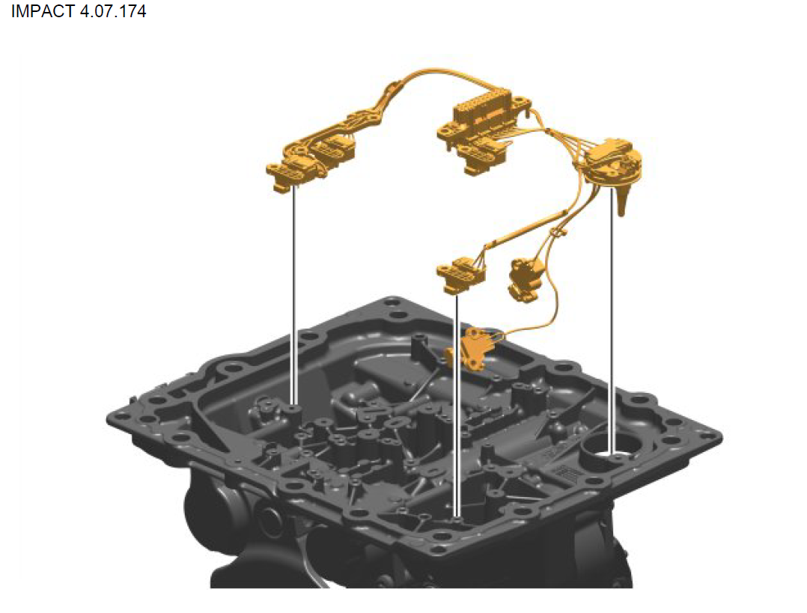

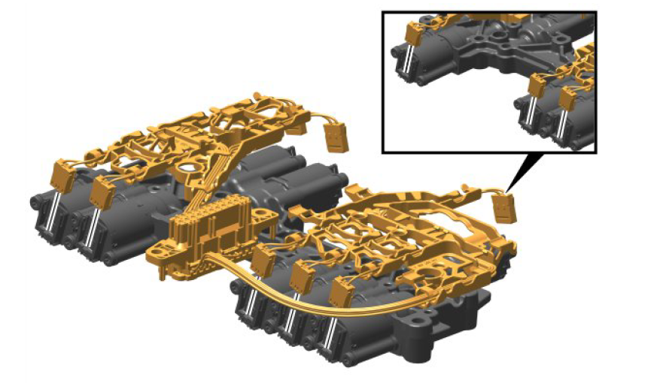

Question n°26 : Citer les noms des manuels de réparation à utiliser pour cette intervention et leurs utilités.
49904-1 Boitier de commande, dépose : décrit la dépose du GCU
43231-4 Capteur de régime avec câblage : décrit la dépose du faisceau et du capteur
43224-1 Boîtier de commande, pose : décrit la repose du GCU

Question n°27: Donner les grandes étapes pour le remplacement du kit passe câble 2 et du capteur de régime 2/3.

1 Dépose du GCU : Dépose du couvercle, dépose des joints, retirer l’ensemble valve et ses joints, souffler de l’air afin de mettre le GCU en position, retirer le boitier de commande

2 Dépose du faisceau et du capteur : Dépose du faisceau et groupe capteur à travers le trou, installer le nouveau faisceau et le capteur, serrer la vis au couple

3 Repose du GCU : Protéger les pièces et Nettoyer les filets, désengager le rapport en soufflant de l’air puis en positionnant les manchons dans les positions spécifiques, poser les joints, poser l’outil (A), positionner les fourchettes et l’arbre de sélection, poser le boîtier de commande, s’assurer que les arbres de gamme sont engagés (matériel engagés), pose des bouchons, ne pas lubrifier les vis, pose des vis, et serrage en diagonale et au couple.

Question n°28: Quel est le barème de temps pour le remplacement des pièces ?

Références | Descriptions/Titres | Temps (Heures)
43222-1 | Boîtier de commande, dépose | 1.0
43231-4 | Capteur de régime avec câblage, échange.  Boîtier de commande, déposé | 0,3
43224-1 | Boîtier de commande, pose | 1.4

Question n°29 : D’après le document spécifique « 49904-1 Boîtier de commande, dépose », expliquer pourquoi faut-il souffler de l’air dans certains orifices.
Afin de positionner les vitesses dans les positions correctes, pour la dépose du GCU.

Question n°30 : Quels sont les outils spéciaux nécessaire au bon déroulement de la repose du boitier de commande ?

Références outils | Outils
8800325 | Endoscope
9992976 | Raccord-Connexion
9996876 | Guide référence : (2 pièces)

Question n°31 : Donner le couple de serrage des vis du couvercle du boitier de commande (GCU) et expliquer la signification de « séquence 1, séquence 2, ».
Le serrage doit être réalisé en deux étapes premier serrage 75 ± 5 Nm deuxième serrage 95 ± 7 Nm.

Question n°32 : Expliquer la nécessité de réaliser un apprentissage/calibrage des rapports de boite de vitesses, suite à la dépose de la commande de boite de vitesses (GCU).
Le calculateur TECU a besoin de connaître la position des butés des vérins du GCU, afin de passer le rapport correctement.

Question n°33 : Justifier de la nécessité de remplir le système pneumatique avant de réaliser l’apprentissage.
Le remplissage du système pneumatique doit être effectué afin de permettre la réalisation des apprentissages des positions du GCU et CVU dans de bonne condition.

Question n°34 : Que doit-on faire après une intervention sur le véhicule pour assurer la fiabilité de la réparation ? (Citer au moins deux actions).
Après toute intervention sur un véhicule, il est nécessaire d’effectuer un contrôle du travail réalisé et un essai routier afin de confirmer le bon fonctionnement du véhicule. Un effacement des codes défauts est nécessaire. Afin de fidéliser le client un nettoyage du véhicule peut être réalisé.

